附件1

教务管理系统重修任务落实操作说明

1.登录教务管理系统（http://jwgl.bzmc.edu.cn/jwglxt），点击“教学计划管理”—“教学任务落实”—“重修课程落实”。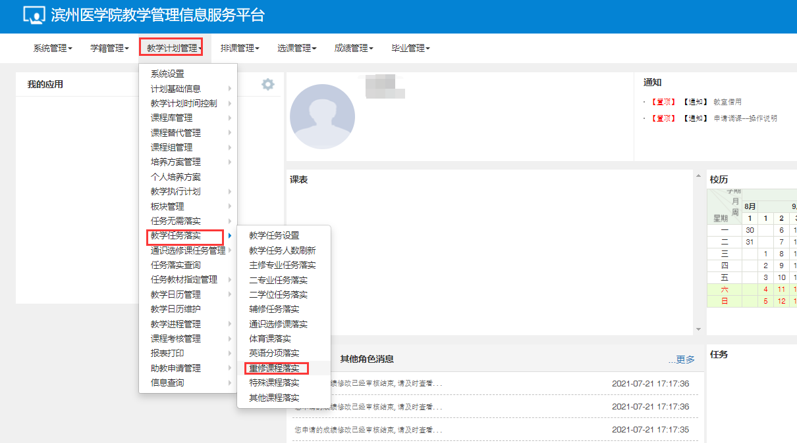

2.在“未落实”任务--勾选一条任务（**重修类型“重组班”**），填写校区、任课教师、周学时（起止周关系到考试时间安排，需准确选择）、教学班名称（在教学班名称中注明“**辅导自修”**，如医用物理学-辅导自修）、课程性质等标记“*”的必填项目；人数系统已默认填写学生报名人数；保存，无需排课。保存后，在“已落实”中可查看。

